**邀 请 函**

尊敬的媒体记者：

您好！

世界和平论坛将于今年6月27日至28日在我校举办第二届年会（又称“清华论坛”）。由清华大学主办、中国人民外交学会协办的该论坛创建于2012年，是中国第一个高级别非官方国际安全论坛。

首届论坛举办时，受到各方媒体的广泛关注，来自亚洲、欧洲、美洲、大洋洲的多国媒体都做了大量的报道和评论，在此向媒体朋友表示谢意。

本届年会的主题为“世界变革中的国际安全：和平、发展、创新”。会议将分为大会、餐会和分组讨论会三种形式轮流进行。大会和讨论会将向媒体开放，会议期间专设七场新闻见面会。我们也欢迎各位媒体同仁于茶歇时间访问各国政要、前政要或其他与会嘉宾。

贵单位的参与将是对我校举办世界和平论坛的重大支持，期待贵单位有相关记者莅临共同与会提出指教。

（随函附上论坛背景、新闻稿、大會日程、媒體日程供您参考。如贵单位将有同仁出席本次论坛请填写附件[参会回执]寄至wpfmedia@hotmail.com，谢谢您的配合。）

二○一三年六月五日

清华大学当代国际关系研究院

**世界和平论坛背景介绍**

清华大学于2012年7月7日-8日在北京举办了第一届世界和平论坛。此论坛是唯一一个由中国非官方机构组织举办的国际安全高级论坛，旨在为国际战略家和智库领导人提供探讨国际安全问题、寻找建设性解决方法的平台。论坛主席为前国务委员唐家璇先生。协办单位为中国人民外交学会。

时任中国国家副主席的习近平先生及其他7国前任国家领导人出席了2012年的会议。此7国前任领导人有：阿兰加西亚（秘鲁前总统）、阿卜杜拉·艾哈迈德·巴达维（马来西亚前总理）、肖卡特·阿齐兹（巴基斯坦前总理）、多米尼克·德维尔潘（法国前总理）、鸠山由纪夫（日本前首相）、伊戈尔·伊万诺夫（俄罗斯安理会前秘书）、哈维尔·索拉纳·马达里亚加（欧盟前共同外交与安全政策高级代表）以及。

第一届会议共有三场大会、两场午餐会、一场晚宴和十八个小组讨论会。小组讨论会均由驻华大使主持。共有22个国家的智库领导人、36个国家的驻华大使及中国智库、企业家共150人出席了论坛会议。据不完全统计，除本国媒体外，共有来自21个国家的42家媒体报道了此次盛事。

**2013年世界和平论坛即将举行**

2013年6月27—28日，世界和平论坛将在清华大学举办第二届年会。本届会议的主题是“世界变革中的国际安全：和平、发展、创新”。

世界和平论坛创建于2012年，是由清华大学主办、中国外交学会协办的中国第一个高级别非官方国际安全论坛。作为一个机制化的论坛，世界和平论坛定址于清华大学，每年夏季定期举行。其宗旨是为世界各国战略家提供一个讨论国际安全问题的平台，就如何应对全球性或地区性的安全威胁，如何加强国际安全合作，以及如何实现持久和平进行深入和广泛的讨论。

2012年首届世界和平论坛邀请到秘鲁前总统加西亚、马来西亚前总理巴达维、巴基斯坦前总理阿齐兹、法国前总理德维尔潘、日本前首相鸠山由纪夫、俄罗斯前国家安全会议秘书伊万诺夫、欧盟理事会前秘书长兼共同外交与安全政策高级代表索拉纳等7位外国或国际组织前政要与会并发言。共有来自22个国家的专家学者和36个国家的驻华使节等中外来宾近450人出席了开幕式。时任中国国家副主席习近平出席首届论坛开幕式并发表重要讲话。

习近平在致辞中提出“一个国家要谋求自身发展，必须也让别人发展；要谋求自身安全，必须也让别人安全；要谋求自己过得好，必须也让别人过得好”这样一种观点。该提法后被新华社所刊发的回顾习近平从政经历的人物特稿所引用。目前这一观点受到外国媒体的高度关注，被认为是未来十年中国外交的基调。

在2012年论坛中，有关中国的和平崛起、中国维护世界和平的理念和承诺、中国的周边政策等议题是外国媒体报道最多的内容。

2013年，全球和地区安全问题依旧复杂严峻。为此，2013年的世界和平论坛将就当前国际安全变化趋势、维护国际安全的创新方法、国际安全的协作领域、发展与国际安全的关系等普遍关心的问题展开更为深入的讨论。相比较于2012年，今年的论坛在与会人员级别、数量以及国家和地区的覆盖程度等方面都将有所提升。

我们期待2013世界和平论坛将取得更为丰硕的成果。

**2013世界和平论坛媒体日程（草案）**

**世界变革中的国际安全：和平、发展、创新**

**主办单位：清华大学**

**协办单位：中国人民外交学会**

**地点：清华大学—辽宁大厦**

**时间：2013年6月27-28日**

**6月27日（星期四）**

9:40-11:40 开幕式暨大会（清华大学主楼）

东道主：**陈吉宁** 清华大学校长

主 持：**唐家璇** 世界和平论坛主席

大会主题：国际安全趋势

11:40-12:30 前往辽宁大厦

12:30-14:30 午餐会

13:50-14:20 新闻采访（一）：中国的睦邻友好关系

14:30-16:00 大会

主题：创新与国际安全

主持：**傅莹** 全国人大外事委员会主任

16:00-16:30 茶歇

16:00-16:30 新闻采访（二）：中国东盟安全合作

16:30-18:00小组讨论

第1组：国际格局变化对国际安全的影响

第2组：维护国际安全的观念创新

第3组：中国民族复兴与外交转型

第4组：中东安全问题及影响

第5组：网络安全的国际合作

第6组：宗教与国际安全

18:00-18:30 新闻采访（三）：地区无核化问题

18:30-20:00 晚餐会

**6月28日（星期五）**

8:30-10:00小组讨论

第7组： 世界面临的主要国际安全威胁

第8组： 非传统安全问题

第9组： 中国与周边国家关系

第10组：东亚地区安全

第11组：南南合作与国际安全

第12组：建立新型大国关系的出路

第13组：社会、企业和政府为和平未来的共同责任与创新

10:00-10:30 茶歇

10:00-10:30 新闻采访（四）：海洋安全问题

10:30-12:30 大会

主题：国际协作与国际安全

主持：**卢树民** 中国人民外交学会副会长

12:30-14:00 午餐会

13:20-13:50 新闻采访（五）：南亚的发展与安全

14:00-15:00 大会

主题：社会发展与国际安全

主持：**陈健** 中国联合国协会会长（2007-2012）

14:10-14:40 新闻采访（六）：亚太安全合作机制

15:00-15:30 茶歇

15:00-15:30新闻采访（七）：中美安全合作

15:30-17:00小组讨论

第14组：非洲地区安全

第15组：防止核扩散及核安全

第16组：国际干涉与国际安全

第17组：中美安全关系与亚太安全

第18组：地区安全合作

17:10世界和平论坛秘书处：新闻发布会

19:00自助晚餐 （一层自助餐厅）

**参 会 回 执**

|  |  |  |
| --- | --- | --- |
| 姓名 |  | **(请注意:照片为必缴交资料,如未缴交视同报名无效,不予进入会场)** |
| 工作单位&职务 |  |
| 联系电话/手机 |  |
| 电子邮箱 |  |
| 身份证号 |  | |
| 是否参加新闻发布会 | □ 6月21日 星期五 | |
| 是否参加论坛 | □ 6月27日 星期四  □ 6月28日 星期五 | |

★★【如您将代表贵单位出席本次论坛,请务必填写此参会回执于**6月17日17:00前寄至wpfmedia@hotmail.com邮箱**。此外，配合大会维安与识别所需，公安局特别要求与会人员必须告知**身份证号**,且**证件照**为必要资料，请务必准确填写缴交，如未按照规定者,本单位将视同报名无效,谢谢您的配合。】

**新闻发布会**

日期:2013年6月21日 星期五

时间: 9:30-11:00

地点:清华大学主楼 327房间

**联系我们**

世界和平论坛秘书处媒体联系人

吴佳容：18810717268 (国内媒体)

吴翔达：18801392284

Email：[wpfmedia@hotmail.com](mailto:请将参会回执通过电子邮件方式发送至worldpeaceforum@tsinghua.edu.cn)

Tel（office）：010-57163448

FAX：010-62786023

详情请参见网址：[www.imir.tsinghua.edu.cn](http://www.imir.tsinghua.edu.cn)

[www.wpfforum.org](http://www.wpfforum.org)

**世界和平论坛新闻发布会流程**

**活动主题：**世界和平论坛新闻发布会

**活动时间**：2013年6月21日

**活动地点**：清华大学主楼 327房间

**参会人员：** 主持人：孙学峰

嘉宾：阎学通

**活动流程:**

9:30-9:55 am 媒体签到、发放会议数据

9:55-10:00 am 嘉宾入席

10:00-10:05 am 主持人开场白,介绍与会嘉宾予新闻媒体单位,发布会正开始

10:05-10:20 am 世界和平论坛秘书长阎学通介绍2013世界和平论坛相关情况

10:20-11:00 am 记者提问

11:00 am 新闻发布会结束

**清华大学主楼地图**

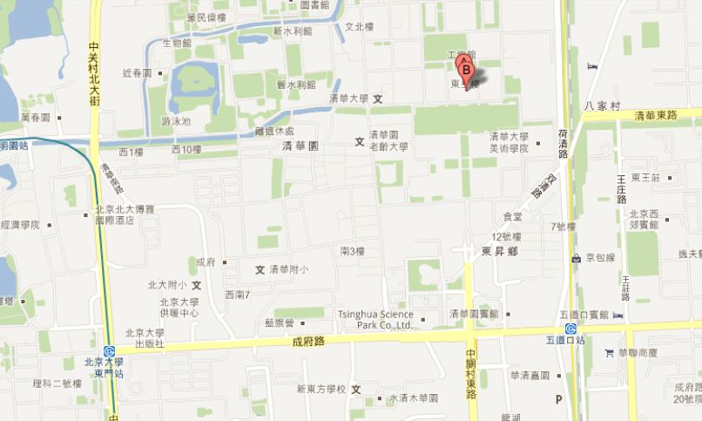

←清华主楼

* 中关村东路直走到底由**清华东门进入**,正前方横向建筑物及清华主楼。
* 清华校园地图请参见: http://www.tsinghua.edu.cn/publish/th/6258/index.html